TODAS LAS ACTIVIDADES DEBEN HACERSE DE MANERA ORDENADA Y LIMPIA

ÁREA | TAREAS
LENGUA | Tema nuevo (TEMA 10)  - Leer texto página 170 y 171 y hacer un resumen del texto.  - Hacemos el test de comprensión lectora página 172  - Actividades 1 y 3 página 177  Enlace explicativo: https://youtu.be/TxDS56HGDCc
MATEMÁTICAS | 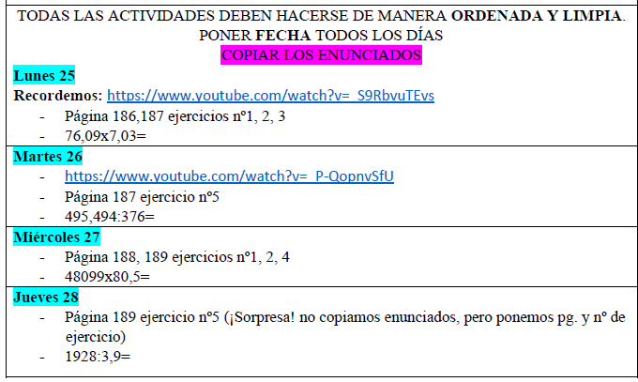
SOCIALES | Tema nuevo (TEMA 5)  - Leer página 77 y 78  - Contestar a las preguntas de “OBSERVA Y DESCUBRE”  - Enlace explicativo: https://youtu.be/8o-7tB3L2zw
INGLÉS | - UNIT 6  - PORTADA : GRAMÁTICA: ADJUNTO INSTRUCCIONES DE ESTA SEMANA  - WORKSHEET 1: VOCABULARY  - WORKSHEET 2: ENVIAR  - WORKSHEET 3: GRAMMAR 1  PAGE 58 AUDIO 15 (ENVÍO POR CORREO)  VOLUNTARY TASKS  https://es.liveworksheets.com/c?a=s&g=5%C2%BA&s=ENGLISH&t=jeo8omhqse&m=n&l=zq&i=xcfuz&r=mv  https://es.liveworksheets.com/c?a=s&g=5%C2%BA&s=ENGLISH&t=jeo8omhqse&m=n&l=ba&i=fzdd&r=ls
PLÁSTICA | COLLAGE  Se basa esencialmente en la manipulación de diversos materiales utilizando retazos de periódicos telas, revistas, papeles de colores, cartones, fragmentos de fotos, materiales sólidos, pintura acumulada, hilos, madera, metal, lentejas, macarrones, fideos, piedras, hojas secas, …  Reunir los elementos elegidos y lo colocamos sobre un espacio plano (folio) y con un cierto orden buscando el equilibrio y la belleza. El resultado será una composición original e imaginativa. Aquí tienen algunos ejemplos:  https://www.youtube.com/watch?v=jWjmVYNPFQo  https://www.youtube.com/watch?v=S94YNUC5MIk
MÚSICA | - Seguimos con el mismo material hasta el 29 de mayo
EDUCACIÓN  FÍSICA | - Seguimos con el mismo material hasta el 29 de mayo
RELIGIÓN | - Tareas para la QUINCENA 25 MAYO a 5 JUNIO. El viernes 5 de Junio se informará de la tarea que tienen que enviar a: maestrodanielreligion@gmail.com  - PDF Pentecostés  - VER vídeo Pentecostés https://www.youtube.com/watch?v=38R9zb7A2G8
VALORES | - Leer Unidad 3 “Justicia y democracia” página 76 y 77  - Hacer actividad 2 página 77
FRANCÉS | - Lectura página 36 BD “La famille chaussure”  - Actividad: Pourquoi (pregunta); Parce que (respuesta)  Video explicativa seño Emma.  Enlace del vídeo: https://youtu.be/m6OWQ64doO0
CIUDANANÍA | - Leer pagina 78 y 79  - Contestamos a las 3 primeras preguntas página 79 del Recuadro de “REFLEXIONA”.

